Fecha: 11 de diciembre de 2014
Boletín de prensa Nº 1203

AUTORIDADES AUMENTARÁN CONTROLES PARA EVITAR VENTA DE POLVORA

Los constantes controles, diseñados en el marco de la estrategia de convivencia y seguridad ciudadana por una navidad sin pólvora, han permitido que unidades de la Policía Metropolitana de Pasto, lograran la incautación de una gran cantidad de pólvora que estaba lista para su venta en hechos aislados que se registraron en el centro y diferentes comunas de la ciudad.

El secretario de Gobierno Álvaro José Gomezjurado Garzón, explicó en consejo de seguridad municipal, que se incrementaron los patrullajes en zonas neurálgicas de la ciudad en donde se han recibido informes de comercialización y almacenamiento de pólvora.

Gomezjurado Garzón agregó que se mantiene el ofrecimiento de una recompensa económica para quien entregue información a las autoridades y permita la incautación de pólvora y aseguró que la Policía Nacional continuará con los operativos para evitar que en estas navidades y fiestas de fin de año, resulten menores de edad con cualquier clase de quemaduras. “Invitamos a la comunidad a denunciar cualquier lugar o venta de pólvora a través de la línea 123”.

Contacto: Secretario de Gobierno, Álvaro José Gomezjurado Garzón. Celular: 3016998027

DEFINEN NUEVAS ACCIONES PARA EVITAR QUE INGRESE PÓLVORA A PASTO

Durante la reunión del Comité Municipal de Prevención de Lesiones por Pólvora, se identificó la necesidad de establecer rutas más claras y enlaces institucionales para lograr mayor coordinación y evitar que la pólvora ingrese a la ciudad. El Secretario de Hacienda Rodrigo Yepes Sevilla, manifestó que se definió un plan de choque para este fin de año y carnavales, que contará con un incremento inicial de 250 hombres en el pie de fuerza de la Policía Metropolitana, el cual atacará el problema de la distribución de pólvora.

En la reunión se conformaron equipos que se dedicarán exclusivamente a combatir la comercialización y distribución de pólvora. “Hemos designado tareas específicas a cada una de las dependencias e instituciones que integran el comité”, precisó Yepes Sevilla quien señaló que se reforzará el control en las carreteras respecto al ingreso de vehículos a la ciudad para evitar que la pólvora entre al municipio.

El secretario de Hacienda enfatizó que este es un tema de corresponsabilidad y agradeció a los medios de comunicación por la difusión de la campaña. “Hacemos un llamado a la responsabilidad de la ciudadanía y a los padres de familia, para que eviten que sus hijos manipulen pólvora”.
ESPACIO PÚBLICO CONTROLARÁ COMERCIANTES FORÁNEOS CON PERMISOS ESPECIALES

La Dirección de Espacio Público con apoyo de la Policía Metropolitana intensifica acciones de control y vigilancia de andenes y vías para contrarrestar la invasión de ventas ambulantes en época de navidad, fin de año y carnavales. El director de la dependencia Álvaro Ramos Pantoja, informó que habrá monitores constantes ante la proliferación de comerciantes foráneos que llegan de otros países de Suramérica a instalarse en sectores prohibidos y vender sus productos.

“Es frecuente que por estos tiempos lleguen vendedores de Ecuador, Perú, Bolivia, Argentinos, entre otros, a utilizar el espacio público y afectando el comercio de los negocios locales que ya están establecidos. Por ejemplo, los de los centros de ventas populares, por lo cual estaremos notificándoles a estas personas que ingresan con permisos especiales, sobre las condiciones en defensa de los comerciantes de Pasto”.

El funcionario indicó que el comercio se ha ido organizando poco a poco en diferentes sectores de la ciudad, como el caso de los 81 vendedores estacionarios que fueron autorizados para ofrecer sus productos en los parques de Santiago, San Andrés, Bomboná y San Felipe.

Contacto: Director de Espacio Público, Álvaro Ramos Pantoja. Celular: 3155817981

SECRETARÍA DE TRÁNSITO CONTINÚA EXPIDICIÓN DE LICENCIAS DE CONDUCCIÓN

Pese a que el Ministerio del Transporte había dado plazo hasta el 30 de noviembre del año en curso para la renovación definitiva de las licencias de conducción de los conductores que estén obligados hacer este tipo de trámite, la Secretaría de Tránsito y Trasporte Municipal ha prolongado el servicio hasta nueva orden.

“En ningún momento hemos desobedecido las directrices emanadas por el Ministerio del Trasporte, sin embargo hemos solicitado a la Dirección de Tránsito y Transporte del Ministerio en cabeza del doctor Jorge Carrillo, para que en la directriz de plazo, no se incluya al Municipio de Pasto, puesto que en esta parte de Colombia existe mucha demanda de renovación y otras diligencias con respecto a las licencias de conducción”, precisó el secretario Guillermo Villota Gómez.

Por otra parte el funcionario aclaró que la ampliación de fechas para este tipo de trámite, no autoriza a los ciudadanos conducir con licencias vencidas, por lo que hizo un llamado a los conductores que aún no han hecho la respectiva renovación, para que se acerquen a la dependencia y eviten así sanciones e inmovilización de los vehículos.

Contacto: Secretario de Tránsito y Transporte, Guillermo Villota Gómez. Celular: 3175738406
INVITAN A PADRES DE FAMILIA A MATRICULAR A SUS HIJOS A TIEMPO

El subsecretario de Cobertura de la Secretaría de Educación, Carlos Andrés Ordóñez Sarasty, invitó a los padres de familia para que acudan a las instituciones educativas municipales a legalizar y/o renovar las matrículas de sus hijos. Según el calendario de la dependencia, el primer corte se realizará hasta este domingo 14 de diciembre. La segunda etapa inicia del 12 hasta el 23 de enero de 2015.

“Después de estas fechas se podría hacer ajustes de matrícula, sin embargo debemos tener ingresado el mayor número de estudiantes en la plataforma SIMAT, por eso reiteramos el llamados a los padres o acudientes para que lo antes posible realicen este diligencia que cabe resaltar no tiene ningún costo”.

El funcionario agregó que en el municipio de Pasto existen instituciones educativas que ofrecen ciclos de aceleración para jóvenes y adultos que por diferentes motivos no continuaron sus estudios de primaria y secundaria.

Contacto: Subsecretaria de Cobertura Educativa, Carlos Andrés Ordóñez. Celular: 3146828589

CONSEJO DE DESARROLLO RURAL CIERRA SESIONES ORDINARIAS DEL AÑO 2014

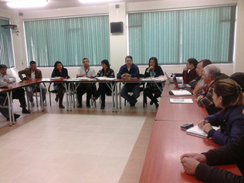

En la última sesión realizada este año por el Concejo Municipal de Desarrollo Rural (CMDR) de Pasto, se analizaron los resultados de los proyectos formulados por las comunidades en compañía del equipo técnico de la Secretaría de Agricultura y recientemente aprobados por el Pacto Agrario. Luis Efrén Delgado Eraso, Secretario de Agricultura, manifestó que se determinaron las acciones a seguir para garantizar que la ejecución de estos proyectos se realice bajo parámetros de eficiencia y transparencia.

Así mismo, el funcionario presentó un informe de la gestión realizada durante los tres meses que ha permanecido frente a la secretaría, donde resaltó el incremento a la atención a usuarios asistidos técnicamente, de 1.800 personas atendidas en este sector, hoy se ha alcanzado un total de 5.026 beneficiarios.
Delgado Eraso, agregó que con el apoyo de la secretaría, el municipio de Pasto cuenta con 178 grupos asociativos formalizados, lo cual mejora la producción en el campo y facilita su participación en proyectos ante instituciones estatales, principalmente con el Ministerio de Agricultura.

Además destacó los eventos agrocomerciales realizados en varios corregimientos de Pasto, cuyo objetivo es el de reducir las cadenas de comercialización para que los productores perciban mayores ingresos y al mismo tiempo visibilizar las comunidades con los productos propios de cada zona, tanto en fresco como procesados.

Finalmente agradeció y felicitó a los miembros del CMDR por los aportes y el tiempo dedicado en fortalecer este organismo, que facilita los procesos de participación a nivel local, como también regional y nacional.

Contacto: Secretario de Agricultura, Luis Efrén Delgado Eraso. Celular: 3204053434

MIÉRCOLES 17 DE DICIEMBRE INICIA FERIA ILUMINA TUS NOCHES

Con el objetivo de fortalecer e impulsar el emprendimiento juvenil, la Alcaldía de Pasto a través de la Dirección Administrativa de Juventud, inaugurará la Feria Comercial ‘Ilumina Tus Noches’, evento que se realizará en la Plazoleta del templo San Felipe Neri desde el miércoles 17 hasta el viernes 19 de diciembre.

El propósito de la feria es dar a conocer productos de arte y diseño creados por jóvenes, para fortalecer el comercio y emprendimiento juvenil. El evento es un espacio para exponer, expresar y comercializar productos como: accesorios, ropa, artesanías entre otros. La Directora de la dependencia, Adriana Franco Moncayo, manifestó que la iniciativa hace parte del plan de desarrollo de la Alcaldía Municipal y busca fortalecer el emprendimiento mediante estrategias de comercialización.

Contacto: Dirección Administrativa de Juventud, Adriana Franco Moncayo. Teléfono: 7205382

PARTICIPE EN LA CREACIÓN DE "UNA RED SOCIAL QUE APORTE A LA PAZ"

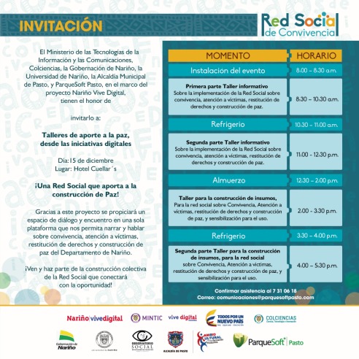

El próximo lunes 15 de diciembre de 2014 en el Hotel Cuellar´s se desarrollará la jornada: ‘Talleres de aporte a la paz, desde iniciativa digitales’, proyecto que propiciará un espacio de diálogo y encuentro en una sola plataforma donde se pueda narrar y hablar sobre convivencia, atención a víctimas, restitución de derechos y construcción de paz para el departamento de Nariño.

La iniciativa se desarrolla en el marco de ejecución del proyecto Nariño Vive Digital y es liderada por el Ministerio de las Tecnologías de la Información y las Comunicaciones, Colciencias, Universidad de Nariño. Gobernación de Nariño, Alcaldía de Pasto y ParqueSoft Pasto. Los interesados deben confirmar asistencia al teléfono: 7310618, correo: comunicaciones@parquesoftpasto.com

DESTACAN APORTE DE FUNDADORES ACCIONISTAS DE SEPAL S.A

El alcalde encargado de Pasto, Ernesto Andrade Solarte, felicitó a los fundadores y cofundadores de la Empresa Servicio Público de Alumbrado de Pasto Sepal S.A. Durante el encuentro anual de socios fundadores y cofundadores de la entidad, el mandatario encargado destacó que gracias al esfuerzo de un alto porcentaje de personas particulares y de la organización comunitaria, hoy 10 años después, el municipio de Pasto cuenta con una empresa sólida, eficiente y de economía mixta ejemplo de gestión y desarrollo.

Por su parte el representante de la comunidad en la junta directiva Ángel Libardo Ortega, agradeció el compromiso de los fundadores y cofundadores de Sepal S.A en el mejoramiento de la ciudad y en la contribución económica y en el esfuerzo que hoy permite que la empresa de alumbrado público sea una de las más eficientes y de mayor desarrollo.

MASIVA PARTICIPACIÓN EN CICLO PASEO POR LOS PARQUES ILUMINADOS

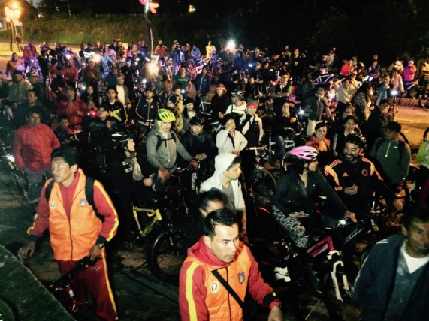

Más de 300 personas entre niños, jóvenes y adultos, participaron en el ciclo paseo nocturno con bicicletas iluminadas Biciluz, el cual estuvo coordinado por el club Trochas Pasto con apoyo de la Secretaría de Desarrollo Económico y Competitividad a través de la Subsecretaría de Turismo y Pasto Deporte.

Desde la plaza de Nariño salió la caravana de ciclistas para hacer un recorrido por los parques con iluminación navideña de Santiago, San Andrés, San Felipe y Bomboná, para luego culminar en el hotel Morasurco, donde los organizadores rifaron entre los asistentes una bicicleta deportiva y otros implementos de este deporte.

La Subsecretaria de Turismo Adriana Solarte López, manifestó que el propósito fue cumplir con el deporte, la recreación, la amistad y los hábitos de estilo de vida saludable. “Seguiremos desarrollando este tipo de actividades que por estas temporadas divierten y motivan a la gente para practicar otras actividades lúdicas y culturales”.

Por su parte, Fredy López integrante del Club Trochas Pasto, indicó que la jornada se caracterizó porque cada vez más ciudadanos utilizan la bicicleta como un medio para hacer deporte y mantenerse saludables.

Contacto: Subsecretaria de Turismo, Adriana Solarte López. Celular: 3006749825

Pasto Transformación Productiva

Oficina de Comunicación Social
Alcaldía de Pasto

